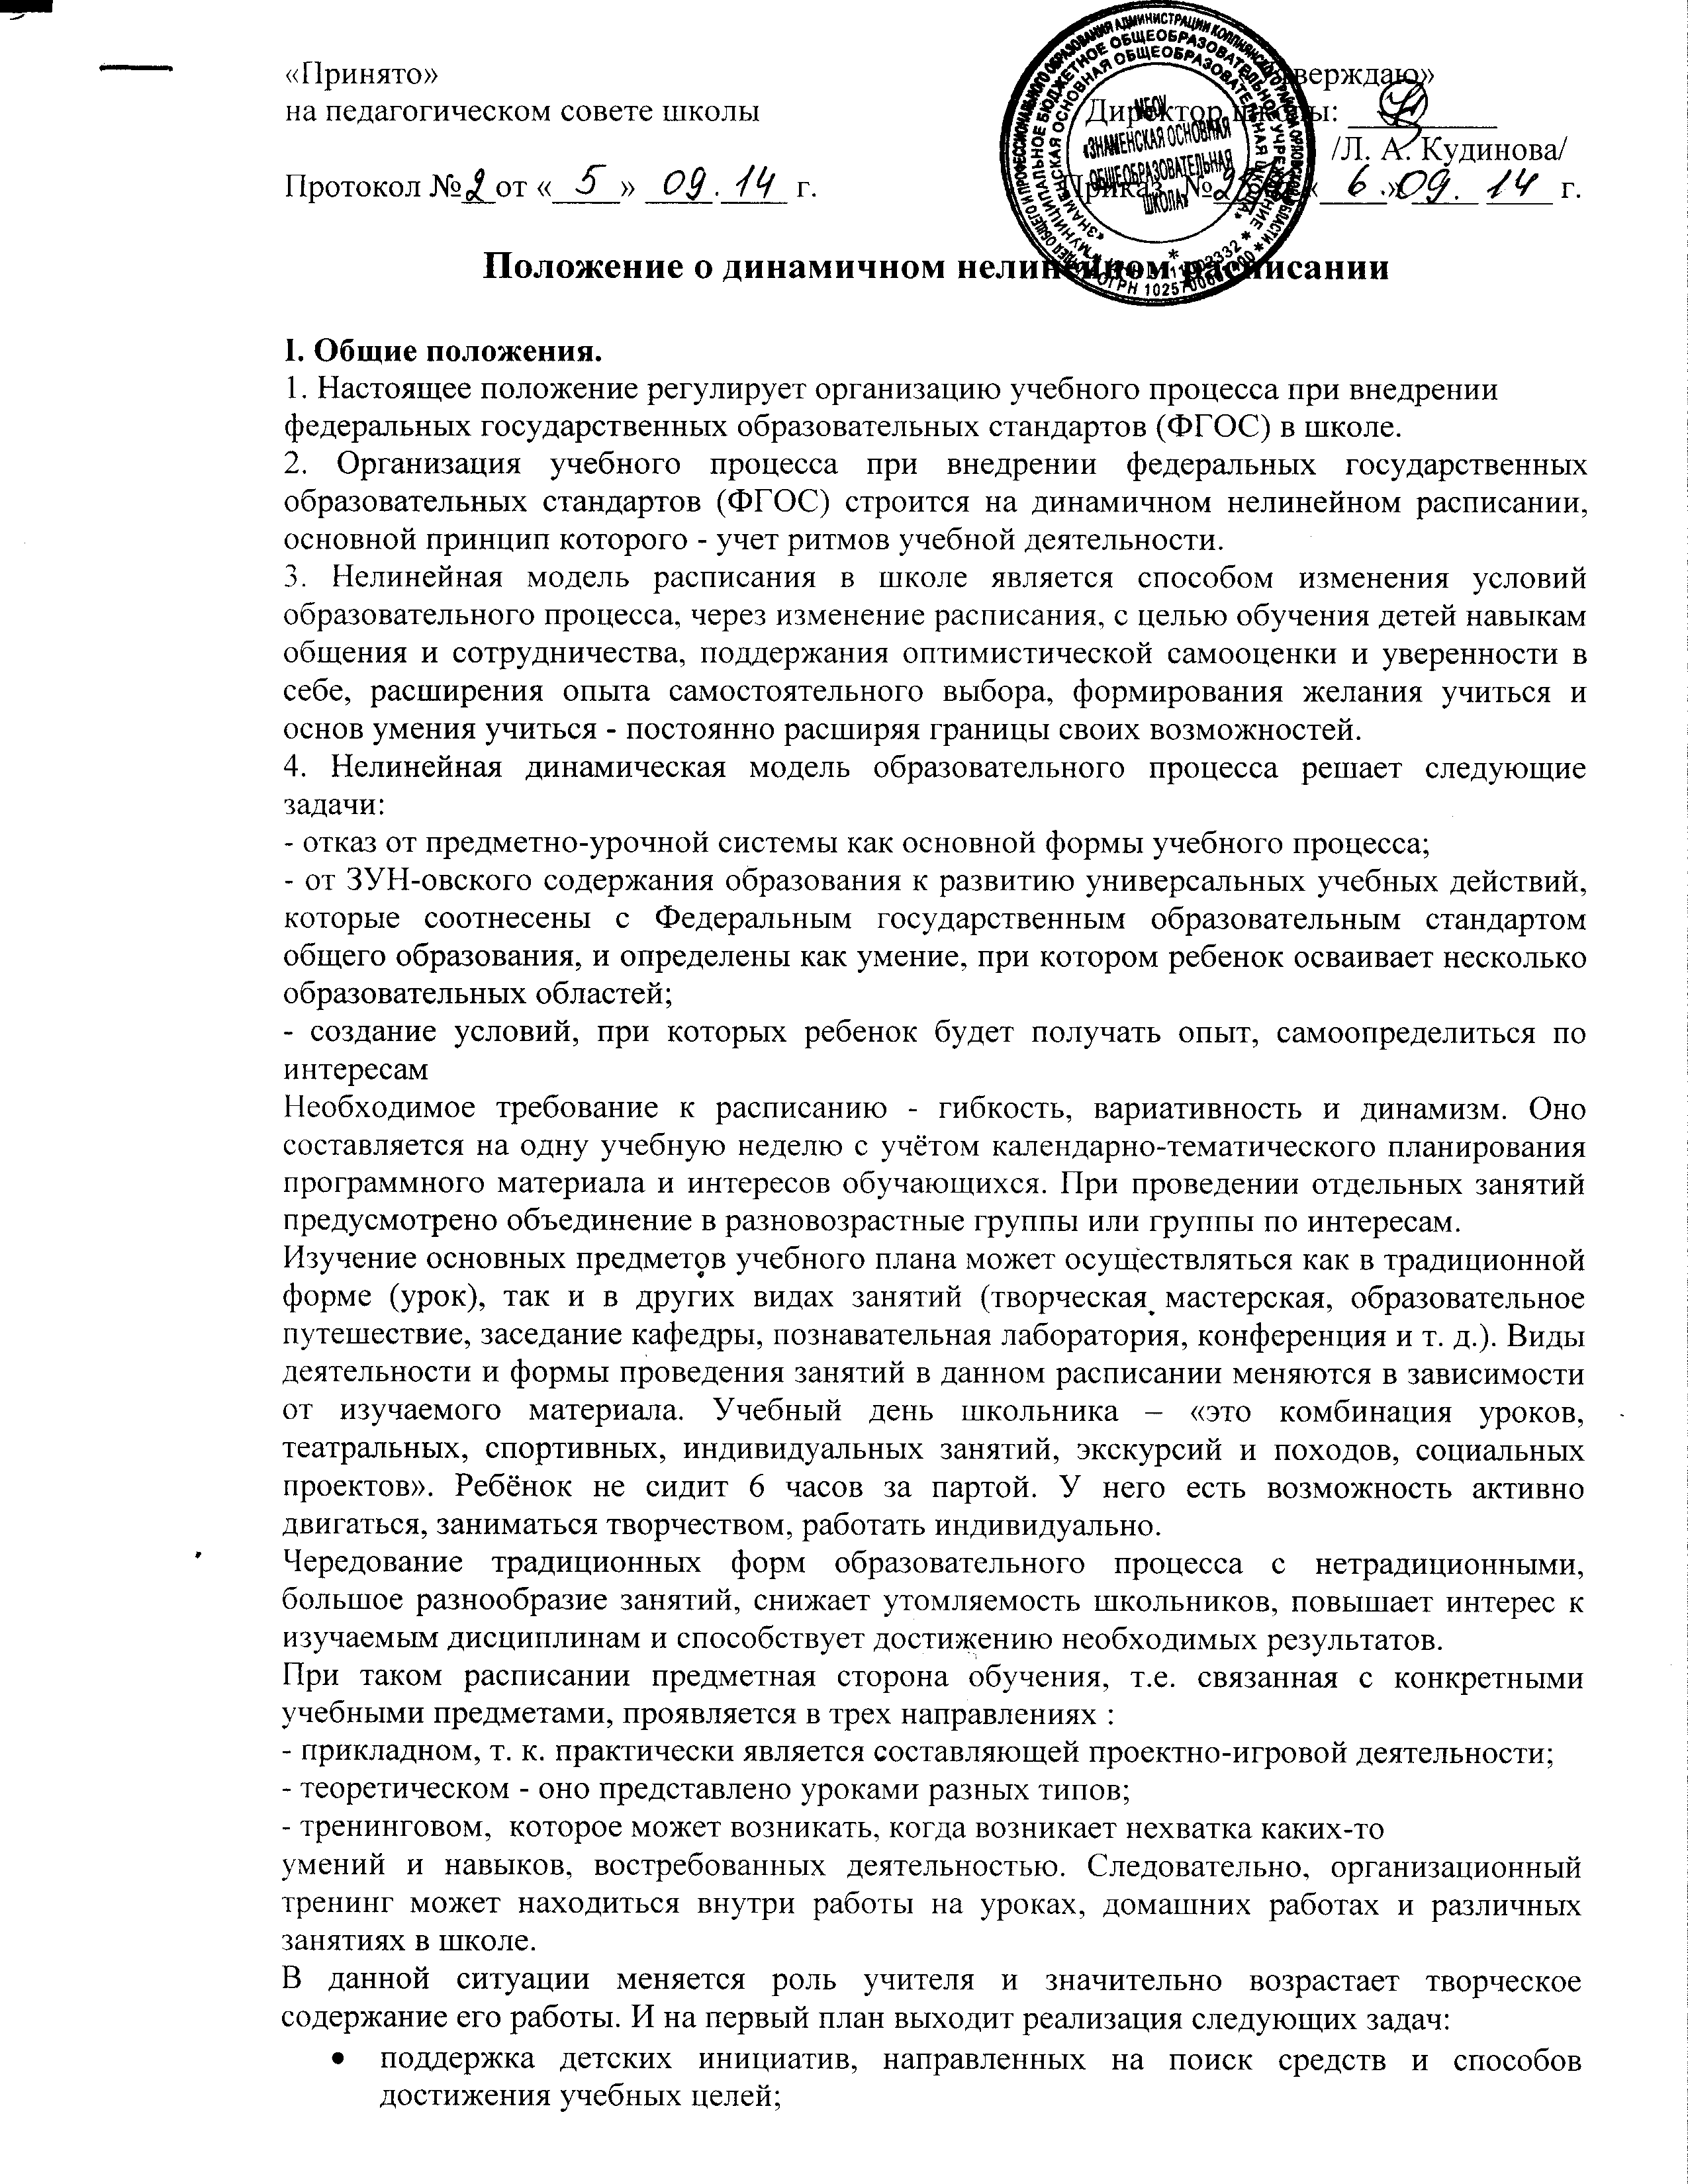 создание условий для творческой продуктивной деятельности ребёнка.
- обеспечение презентаций и социальной оценки продуктов детского творчества (организация выставок, детской периодической печати, конкурсов, фестивалей и т.д.)
- создание пространства для социальных практик младших школьников приобщения их к общественно значимым делам.
При составлении подобных расписаний занятий необходимо учитывать санитарные нормы. Так, в соответствии с новыми правилами СанПинов 2.4.2.- 10 образовательную нагрузку необходимо равномерно распределять в течение учебной недели, при этом объем максимальной допустимой дневной нагрузки 5-9 классов - не более б уроков. В нашем варианте предложенного расписания учебная нагрузка в форме уроков составляет 3-4турока. Остальные 2-З часа уходит на внеурочные формы учебной деятельности, либо на внеучебные виды деятельности. В соответствии с п. 2.8.10 новыx Правил, сдвоенные уроки в основной школе не запрещены (кроме физической культуры), что означает реальные возможности для организации модульного обучения с двух часовыми «погружениями» в учебным предмет, в проектную, исследовательскую деятельность,

II. Организация образовательного процесса в школе.
1. Учебный процесс в 1-6 классах организован таким образом, чтобы учебная
деятельность, в paмкаx которой формируются базовые знания, умения и навыки, гармонично сочеталась с деятельностью творческой, связанной с развитием индивидуальных задатков обучающихся, их познавательной активности. С этой целью осуществляется внeypoчная деятельность.
2. Наряду с классно-урочной формой учебные занятия проходят в форме творческих мастерских, образовательных путешествий, педагогических мастерских, проектов, модулей и т.д. Такие мероприятия могут проходить в виде спаренных уроков, в расписании они проставляются одной строкой, что позволяет проходить программный материал по реальным дисциплинам без потерь часов и перегрузки учащихся.
3. В учебном процессе согласно СанПиН в середине учебного дня предусмотрена внеучебная деятельность продолжительностью не менее 40 минут, которая проходит во время 4 урока, что не отражается на объеме учебной нагрузки.

III. Основы деятельности.
1. Образовательное учреждение самостоятельно разрабатывает рабочие программы образования с yчeтoм интересов детей, потребностей семьи, национально-культурных традиций, материально - технической базы.
2. Содержание деятельности определяется педагогом с учетом примерных учебных планов и рабочих программ по предмету.
3. На 1 ступени реализуется модель дополнительного образования, на 2 ступени оптимизационная модель, которая подразумевает привлечение собственных сил-педагогических кадров.

IV. Участники организации динамичного расписания.
1. Участниками организации динамичного расписания являются обучающиеся начальных классов и 5-6 классов, педагогические работники, участвующих в реализации ФГОС, родители (лица, их заменяющие).
2. Осуществляет составление и коррекцию расписания директор ОУ.
Практики отмечают, что чередование традиционных форм образовательного процесса с нетрадиционными, большое разнообразие занятий, снижает утомляемость школьников, повышает интерес к изучаемым дисциплинам и способствует достижению необходимых результатов.

Приложение 1
В образовательном процессе могут использоваться следующие виды урочных
(аудиторных) и внеурочных (внеаудиторных) занятий:
- урок – аудиторное занятие, при котором осуществляется коллективная постановка и решение учебных задач, педагогическое взаимодействие педагогов и обучаемых с целью передачи ученикам определенной системы знаний и одновременного контроля уровня их усвоения и сформированности соответствующих навыков и умений;
- экскурсия – внеаудиторное занятие (внеурочная форма), при которой обучающиеся получают знания при непосредственном наблюдении объекта, знакомстве с реальной действительностью (завод, учреждение культуры, природа, историко-художественные памятники);
- творческая мастерская - аудиторное занятие (внеурочная форма), которая создает условия для восхождения каждого участника к новому знанию и новому опыту путем самостоятельного или коллективного открытия. Основой открытия в мастерской является творческая деятельность каждого и осознание закономерностей этой деятельности;
- конференция - аудиторное занятие (внеурочная форма) как форма подведения итогов исследовательской и творческой деятельности школьников;
- спортивные соревнования - это внеаудиторное занятие (состязание) учащихся в игровой форме с целью выяснения преимущества в степени физической подготовленности, в развитии некоторых сторон сознания;
- образовательное путешествие это подростковая образовательная экспедиция, разработанная с учетом возрастных особенностей восприятия и понимания подростком окружающего мира;
- познавательная лаборатория аудиторное занятие (внеурочная форма), создается для развития у детей познавательного интереса, повышения интереса к исследовательской деятельности и способствует формированию основ научного мировоззрения. Это база для специфической игровой деятельности ребенка (работа в лаборатории предполагает превращение детей в ученых, которые проводят опыты, эксперименты, наблюдения по разной тематике);
- школьная театральная студия - внеаудиторное занятие, способствующее развитию коммуникабельности, творческого подхода к любому долу, умению подать себя;
- кафедра - аудиторное занятие (внеурочная форма), направленное на развитие проектной и исследовательской деятельности по предмету;
- спортивная секция - внеаудиторное занятие;
- поход - внеаудиторное занятие;
- индивидуальные занятия (мастерские, консультации) - аудиторное занятие (внеурочная форма), направленное на развитие личной образовательной траектории ученика;
- социальные проекты - внеаудиторное занятие, направленное на развитие и поддержку детских инициатив в «культуросообразных видах деятельности», приобретение опыта взаимодействия со взрослыми и детьми;
- занятия в клубе - внеаудиторное занятие.

